

**T.C.**

**ADIYAMAN VALİLİĞİ**

**ÇELİKHAN KAYMAKAMLIĞI**

**ÇELİKHAN ANADOLU İMAM HATİP LİSESİ**

**STRATEJİK PLANI**



**2015- 2019**

[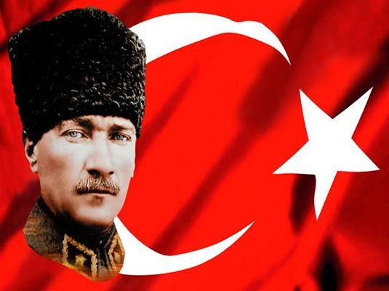](http://www.infotravelturcia.ro/foto/ataturk/ataturk.jpg)



**İSTİKLÂL MARŞI**

Korkma, sönmez bu şafaklarda yüzen al sancak;

Sönmeden yurdumun üstünde tüten en son ocak.

O benim milletimin yıldızıdır, parlayacak;

O benimdir, o benim milletimindir ancak.

Ben ezelden beridir hür yaşadım, hür yaşarım.

Hangi çılgın bana zincir vuracakmış? Şaşarım!

Kükremiş sel gibiyim, bendimi çiğner, aşarım.

Yırtarım dağları, enginlere sığmam, taşarım.

Garbın âfâkını sarmışsa çelik zırhlı duvar,

Benim iman dolu göğsüm gibi serhaddim var.

Ulusun, korkma! Nasıl böyle bir imanı boğar,

Medeniyet!' dediğin tek dişi kalmış canavar?

Arkadaş! Yurduma alçakları uğratma, sakın.

Siper et gövdeni, dursun bu hayâsızca akın.

Doğacaktır sana va'dettiği günler Hak'ın...

Kim bilir, belki yarın, belki yarından da yakın.

Bastığın yerleri "toprak!" diyerek geçme, tanı:

Düşün altındaki binlerce kefensiz yatanı.

Sen şehit oğlusun, incitme, yazıktır, atanı:

Verme, dünyaları alsan da, bu cennet vatanı.

Kim bu cennet vatanın uğruna olmaz ki fedâ?

Şühedâ fışkıracak toprağı sıksan, şühedâ!

Cânı, cânânı, bütün varımı alsın da Huda,

Etmesin tek vatanımdan beni dünyada cüdâ.

Ruhumun senden, İlâhi, şudur ancak emeli:

Değmesin mabedimin göğsüne nâmahrem eli.

Bu ezanlar-ki şahadetleri dinin temeli-

Ebedî yurdumun üstünde benim inlemeli.

O zaman vecd ile bin secde eder -varsa- taşım,

Her cerîhamdan, İlâhi, boşanıp kanlı yaşım,

Fışkırır ruh-ı mücerred gibi yerden na'şım;

O zaman yükselerek arşa değer belki başım.

Dalgalan sen de şafaklar gibi ey şanlı hilâl!

Olsun artık dökülen kanlarımın hepsi helâl.

Ebediyen sana yok, ırkıma yok izmihlâl:

Hakkıdır, hür yaşamış, bayrağımın hürriyet;

Hakkıdır, Hakk'a tapan milletimin istiklâl!

**Mehmet Âkif ERSOY**

**ATATÜRK'ÜN GENÇLİĞE HİTABESİ**

Ey Türk gençliği! Birinci vazifen, Türk istiklâlini, Türk cumhuriyetini, ilelebet,muhafaza ve müdafaa etmektir.Mevcudiyetinin ve istikbalinin yegâne temeli budur. Bu temel, senin, en kıymetlihazinendir. İstikbalde dahi, seni, bu hazineden, mahrum etmek isteyecek, dâhilî ve haricî,bedhahların olacaktır. Bir gün, istiklâl ve cumhuriyeti müdafaa mecburiyetine düşersen,vazifeye atılmak için, içinde bulunacağın vaziyetin imkân ve şeraitini düşünmeyeceksin! Buimkân ve şerait, çok namüsait bir mahiyette tezahür edebilir. İstiklâl ve cumhuriyetinekastedecek düşmanlar, bütün dünyada emsali görülmemiş bir galibiyetin mümessiliolabilirler. Cebren ve hile ile aziz vatanın, bütün kaleleri zapt edilmiş, bütün tersanelerinegirilmiş, bütün orduları dağıtılmış ve memleketin her köşesi bilfiil işgal edilmiş olabilir.Bütün bu şeraitten daha elim ve daha vahim olmak üzere, memleketin dâhilinde, iktidarasahip olanlar gaflet ve dalâlet ve hatta hıyanet içinde bulunabilirler. Hatta bu iktidar sahiplerişahsî menfaatlerini, müstevlilerin siyasî emelleriyle tevhit edebilirler. Millet, fakr u zaruretiçinde harap ve bîtap düşmüş olabilir.

Ey Türk istikbalinin evlâdı! İşte, bu ahval ve şerait içinde dahi, vazifen; Türk istiklâl

ve cumhuriyetini kurtarmaktır! Muhtaç olduğun kudret, damarlarındaki asil kanda, mevcuttur!

M.KEMAL ATATÜRK

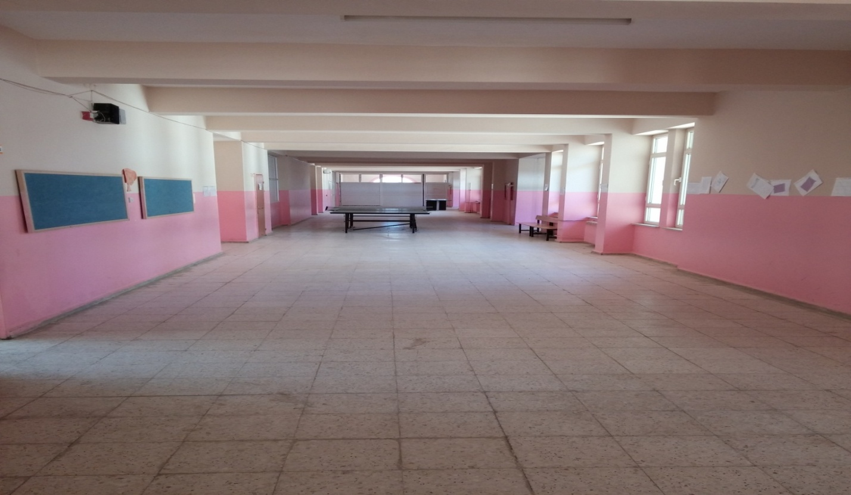

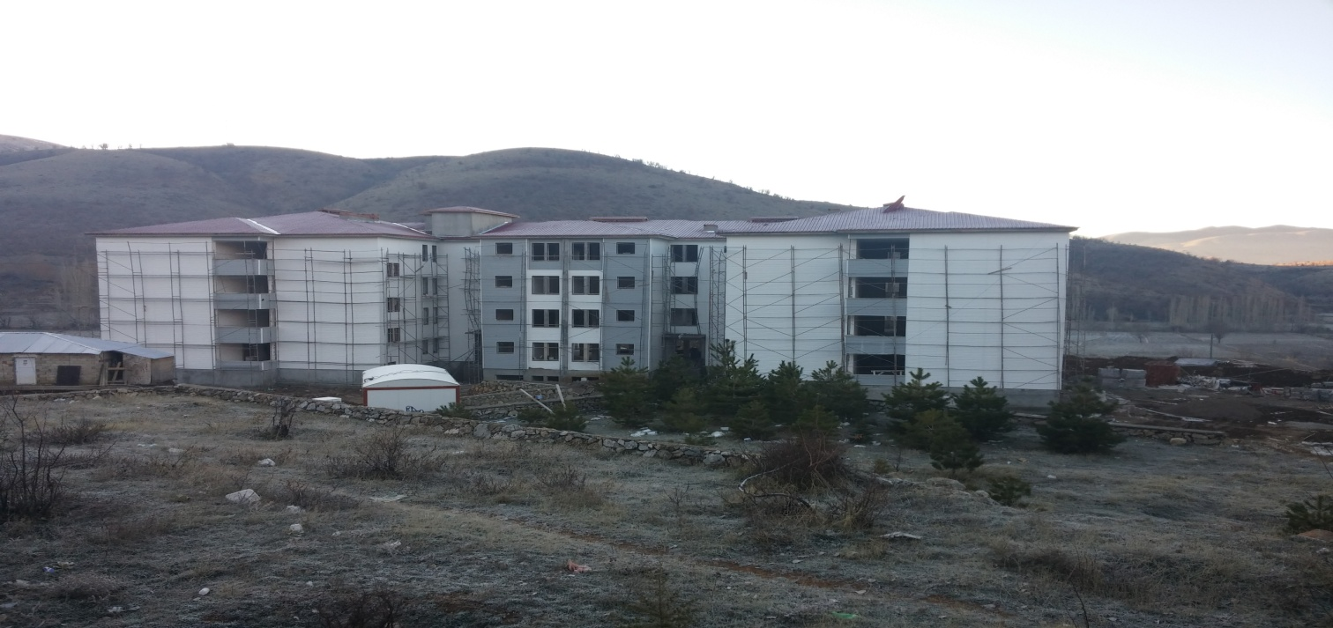**ŞUAN BULUNDUĞUMUZ GEÇİCİ OKULUMUZ**

**İNŞAATI DEVAM EDEN YENİ OKULUMUZ**

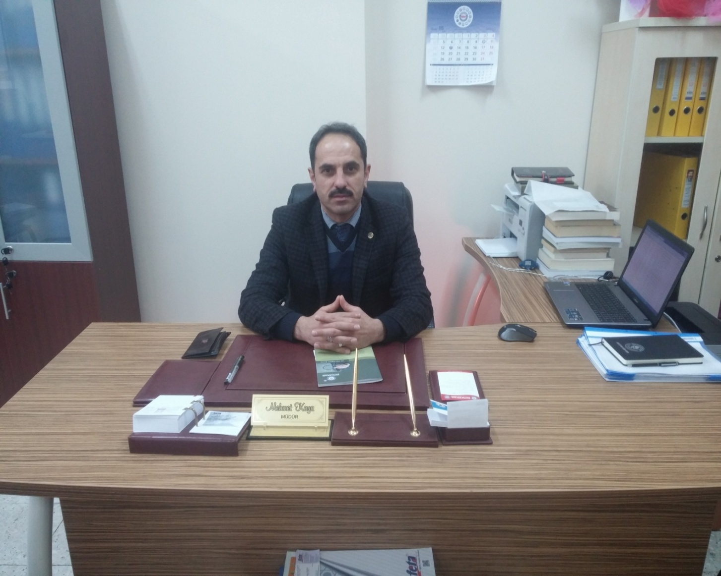

**ÖNSÖZ**

Bilimin, teknolojinin hızla ilerlediği çağımızda önceki dönemlerde asırlar sürecek değişim ve gelişim, yıllara sığabilecek şekilde baş döndürücü bir hıza ulaşmıştır. Yıl, hatta ay geçmiyor ki yeni bir teknoloji, yeni bir buluş hayatımıza girmemiş olsun. Bu hızlı değişim ve gelişim; insanları, kurumları ve hatta devletleri alt üst etmekte ve bu değişime ayak uydurmaya zorlamaktadır. Artık bu gelişmeye ayak uydurabilen, kendini yenileyebilen ayakta kalmakta, bu gelişmeleri takip edemeyenler çağın gerisinde kalmaktadırlar. Bu gelişim ve değişimi yararımıza çevirebilmek ve değişimin içinde yer alıp katkıda bulunabilmek için planlama yapmak zorunludur. 2022 olimpiyatlarının bile bugünden planlandığı dünyada en önemli konu olan eğitimde gelecek planlaması yapılması kaçınılmazdır.

Strateji k planlamada amaç eldeki imkânlarla en iyi sonuca ulaşabilmektir. Bunun için nitelikli insan ve çevreyle iş birliği iki önemli faktördür. Nasıl insanların hedefleri olmadan bir başarıya ulaşılamıyorsa kurumlar için de hedef belirlemek hayati bir önem taşımaktadır.

Kurum olarak hedefimiz; çağımızın bilim ve teknolojisiyle milli ve manevi değerleri mezcetmiş, yaşadığı asrı anlayan, okuyan ve düşünen bir nesil yetiştirmektir. Bu amaçla öncelikli amacımız; okulumuzun fiziki ve teknolojik alt yapısını iyileştirmek, dinamik ve gelişime açık yenilikçi bir okul yapısı oluşturmaktır. Bunu gerçekleştirebilecek genç ve dinamik bir kadroya sahip olmak önemli bir avantajımızdır.

Bahsettiğimiz hedefler doğrultusunda, kamu yönetimi reformu kapsamında 5018 sayılı kanun doğrultusunda hazırlanan Anadolu İmam Hatip Lisesi stratejik planının hazırlanmasında emeği geçen arkadaşlarımıza şükranlarımı sunarım.

Mehmet KAYA OKUL MÜDÜRÜ

1. BÖLÜM

**STRATEJİK PLANIN HAZIRLIK SÜRECİ**

* 1. **STRATEJİK PLAN HAZIRLIK SÜRECİ VE KULLANILAN YÖNTEM**

**BU ÇALIŞMADA İZLENEN ADIMLAR:**

**1.** Okulun var oluş nedeni (misyon), ulaşmak istenilen nokta (vizyon) belirlenip okulumuzun tüm paydaşlarının görüşleri ve önerileri alındıktan sonra da vizyona ulaşmak için gerekli olan stratejik amaçlar belirlendi. **Stratejik amaçlar:**

**a.** Okul içinde ve faaliyetlerimiz kapsamında iyileştirilmesi, korunması veya önlem alınması gereken alanlarla ilgili olan stratejik amaçlar,

**b.** Okul içinde ve faaliyetler kapsamında yapılması düşünülen yenilikler ve atılımlarla ilgili olan stratejik amaçlar,

**c.** Yasalar kapsamında yapmak zorunda olduğumuz faaliyetlere ilişkin stratejik amaçlar olarak da ele alındı.

**2.** Stratejik amaçların gerçekleştirilebilmesi için hedefler konuldu. Hedefler stratejik amaçla ilgili olarak belirlendi. Hedeflerin spesifik, ölçülebilir, ulaşılabilir, gerçekçi, zamana bağlı, sonuca odaklı, açık ve anlaşılabilir olmasına özen gösterildi.

**3.** Hedeflere uygun, belli bir amaca ve hedefe yönelen, başlı başına bir bütünlük oluşturan, yönetilebilir, maliyetlendirilebilir faaliyetler belirlendi. Her bir faaliyet yazılırken; bu faaliyet “Amacımıza ulaştırır mı?” sorgulaması yapıldı.

**4.** Faaliyetlerin gerçekleştirilebilmesi için sorumlu ekipler belirtildi.

**5.** Faaliyetlerin başarısını ölçmek için performans göstergeleri tanımlandı.

**6.** Strateji, alt hedefler ve faaliyet/projeler belirlenirken yasalar kapsamında yapmak zorunda olunan faaliyetler, paydaşların önerileri, çalışanların önerileri, önümüzdeki dönemde beklenen değişiklikler ve GZFT (SWOT) çalışması göz önünde bulunduruldu.

**7.** GZFT çalışmasında ortaya çıkan zayıf yanlar iyileştirilmeye, tehditler bertaraf edilmeye; güçlü yanlar ve fırsatlar değerlendirilerek kurumun faaliyetlerinde fark yaratılmaya çalışıldı; önümüzdeki dönemlerde beklenen değişikliklere göre de önlemler alınmasına özen gösterildi.

* 1. **STRATEJİK PLANIN AMACI VE KAPSAMI**

**AMACI:**

|  |
| --- |
| Okulumuzun yürüttüğü faaliyetleri, Milli Eğitim Temel Kanununda belirlenen ilke ve amaçlar, kalkınma planları, ilgili mevzuat ve benimsediği temel ilkeler çerçevesinde planlamak, güçlü ve zayıf yönleri ile dış çevredeki fırsat ve tehditleri göz önünde bulundurarak geleceğe yönelik vizyonunu oluşturmak, yürüttüğü faaliyetlerin stratejik amaçlarını, ölçülebilir hedeflerini saptamak, önceden belirlenmiş göstergeler doğrultusunda performanslarını ölçmek ve bu sürecin izleme ve değerlendirmesini yaparak katılımcı bir yönetim anlayışıyla stratejik planlama yapmak. |

**KAPSAMI:**

|  |
| --- |
| Bu stratejik plan, Çelikhan Anadolu İmam Hatip Lisesi’nin mevcut durum analizi değerlendirmeleri doğrultusunda, 2015–2019 yıllarında geliştireceği amaç, hedef ve stratejileri kapsamaktadır. |
|  |

**VİZYONUMUZ**

|  |
| --- |
| İçinde bulunduğu kültürel mirası değerlendirerek koruyup geliştiren, yaşanan hayatı doğru yorumlayabilen, problemlere çözüm üretebilen, farklı görüşlere açık olan, bilgiyi içselleştirerek kendini geliştirmeye çaba gösteren dinin asıl kaynaklarını anlayıp yaşamını ona göre şekillendiren, her türlü yeniliğe açık olan ve birikimini insanlık hizmetine adayan bireyler yetiştirmektir. |

**MİSYONUMUZ**

|  |
| --- |
| Çağdaş donanıma sahip, hak ve özgürlüklere değer veren, sorumluluk duygusu gelişmiş, çok yönlü düşünebilen, bilgi üretip kullanılabilen ve en önemlisi dini-ahlaki değerlere sahip çıkarak yaşamında uygulayabilen yüksek karakterli ve nitelikli insanlar yetiştirmektir. |

**1.2. STRATEJİK PLANLAMA EKİBİ**

|  |  |  |  |  |
| --- | --- | --- | --- | --- |
| **Okul**  **Müdürü** | **Müdür**  **Yardımcısı** | **Müdür Yardımcısı** | **Rehber Öğretmen** | **Tarih**  **Öğretmeni** |
| **MEHMET KAYA** | **YILMAZ YERLİKAYA** | **S. Hilmi KIZILDAĞ** | **Özgül**  **ŞİRECİ** | **Ramazan TAY** |
| **İHLMeslek Dersleri Öğretmeni** | **Din Kültürü ve Ahlak Bilgisi Öğretmeni** | **Fen Bilgisi Öğretmeni** | **Okul Aile Birliği Başkanı** | **Gönüllü Veli** |
| **Esma ERTÜRK** | **Abdullah YAĞCI** | **Mehmet BİRİŞİK** | **Mehmet ODACI** | **Abdulkadir KORKMAZ** |

**1.3. PLANIN DAYANAĞI (STRATEJİK PLAN KAYNAKLARI)**

* 5018 sayılı Kamu Mali Yönetimi ve Kontrol Kanunu
* Stratejik Planlamaya İlişkin Usul ve Esaslar Hakkında Yönetmelik
* Milli Eğitim ile ilgili Mevzuat
* Milli Eğitim Strateji Belgesi
* Bakanlık faaliyet alanı ile ilgili ulusal, bölgesel ve sektörel plan ve programlar
* Milli Eğitim Şura Kararları
* TÜBİTAK Vizyon 2023 Eğitim ve İnsan Kaynakları Raporları
* Bakanlık faaliyet alanı ile ilgili tüm projeler
* Diğer Kaynaklar

2.BÖLÜM

**DURUM ANALİZİ**

**2.1. TARİHİ GELİŞİM ve MEVCUT DURUM**

Okulumuz 2012-2013 yılında geçici olarak tahsis edilen Cumhuriyet Ortaokulu binasının 3. Katında Eğitim ve Öğretime açılmıştır. Halen bu kurumunun binasında eğitim ve öğretime devam etmektedir. Okulumuzun yeni binası yapılmakta olup 2015-2016 yılında eğitim ve öğretime açılacağı tahmin edilmektedir.

Okulumuz ilk açıldığı yıl 1 müdür, 6 öğretmen, 1 Memur , 1 Hizmetli ve 90 öğrenci ile hizmete başlamıştır. Şuan ise 1 müdür, 2 müdür yardımcısı , 20 öğretmen, 1 Memur , 3 Hizmetli (biri hizmet alımı) ve 255 öğrenci bulunmaktadır.

**2.1.1.OKULA İLİŞKİN GENEL BİLGİLER**

|  |  |
| --- | --- |
| **KURUM KİMLİK BİLGİSİ** | |
| Kurum Adı | ÇELİKHAN ANADOLU İMAM HATİP LİSESİ |
| Kurum Türü | MESLEK LİSESİ |
| Kurum Kodu | 974773 |
| Kurum Statüsü | ◼ Kamu 🞏 Özel |
| Kurumda Çalışan Personel Sayısı | Yönetici : 3  Öğretmen : 20  Hizmetli : 3  Memur : 1 |
| Öğrenci Sayısı | 255 |
| Öğretim Şekli | ◼ Normal 🞏 ikili |
| Okulun Hizmete Giriş Tarihi | 2012 |
| **KURUM İLETİŞİM BİLGİLERİ** | |
| Kurum Telefonu / Fax | Tel. :0 416 451 30 11  Fax :0 416 451 30 11 |
| Kurum Web Adresi | <http://celikhanihl.meb.k12.tr> |
| Mail Adresi | [974773@meb.k12.tr](mailto:974773@meb.k12.tr) |
| Kurum Adresi | Mahalle : Mahmut Nedim Ökmen Mah.  Posta Kodu :02600  İlçe : ÇELİKHAN  İli :ADIYAMAN |
| Kurum Müdürü | Mehmet KAYA |
| Kurum Müdür Yardımcıları | Yılmaz YERLİKAYA  S. Hilmi KIZILDAĞ |

**Okul Müdürü 🡪1 Asil**

**Müdür Yrd. 🡪1 Asil , 1 Görevlendirme**

**Öğretmen 🡪20 Asil**

**Hizmetli 🡪2 Asil , 1 (Hizmet Alımı)**

**Memur 🡪1**

**Teknisyen 🡪0**

**Bekçi 🡪1**

**Geçici Personel 🡪10**

**2.1.2. OKULUN PERSONEL YAPISI**

**ÇELİKHAN ANADOLU İMAM HATİP LİSESİ**

**ÖĞRETMEN MEVCUT DURUMU**

|  |  |  |  |  |  |
| --- | --- | --- | --- | --- | --- |
| Branşlar | Öğretmen Durumu | | Eğitim Düzeyi | | |
| Asil | Diğer | Lisans | Yüksek Lisans | Doktora |
| Fen ve Teknoloji | 1 |  | X |  |  |
| İhl Meslek dersleri | 2 |  | X |  |  |
| Arapça | 1 |  | X |  |  |
| Edebiyat | 2 |  | X |  |  |
| İngilizce | 2 |  | X |  |  |
| Matematik | 3 |  | X |  |  |
| Coğrafya | 1 |  | X |  |  |
| Biyoloji | 1 |  | X |  |  |
| Tarih | 1 |  | X |  |  |
| Kimya | 1 |  | X |  |  |
| Din Kültürü | 1 |  | X |  |  |
| Beden Eğitimi | 1 |  | X |  |  |
| Felsefe | 0 |  | X |  |  |
| Rehber | 1 |  | X |  |  |
| Türkçe | 1 |  | X |  |  |
| Sosyal Bilgiler | 1 |  | X |  |  |
| Toplam | 20 |  |  |  |  |

**2.1.3. ÖĞRENCİ DURUMU**

|  |  |  |
| --- | --- | --- |
| **YILLAR** | **DERSLİK** | **ÖĞRENCİ SAYISI** |
| **2012- 2013** | 6 | 90 |
| **2013- 2014** | 9 | 140 |
| **2014- 2015** | 12 | 255 |

**2.1.4. DİSİPLİN DURUMU**

|  |  |
| --- | --- |
| **YILLAR** | **Çeşitli Nedenlerle Disiplin Cezası Alan Öğrenciler** |
| **2012- 2013** | 0 |
| **2013- 2014** | 2 |
| **2014- 2015** | 2 |

Okulumuz öğrencileri saygılı ve çalışkan öğrencilerdir. Disiplin olayları çok nadirdir.

**2.2.6. ÖDÜL DURUMU**

|  |  |  |  |  |  |  |  |  |
| --- | --- | --- | --- | --- | --- | --- | --- | --- |
| **YILLAR** | |  | | --- | | **Takdir Belgesi Alan Öğrenci Sayısı**  **(1 ve 2. Dönem)** | | |  | | --- | | **Teşekkür Belgesi Alan Öğrenci Sayısı (1 ve 2. Dönem)** | | |  | | --- | | **Onur Belgesi Alan Öğrenci Sayısı**  **(1 ve 2. Dönem)** | | |  | | --- | | **Takdir Teşekkür ve Onur Belgesi Alan Öğrenci Toplamı** | |
| **2012- 2013** | 30 | 58 | 24 | **92** |
| **2013- 2014** | 42 | 68 | 50 | **160** |
| **2014- 2015** | 36 (1.dönem) | 60 (1.dönem) | 40 (1.dönem) | **136** |

**2.2.7. MERKEZİ SINAVLARDAKİ BAŞARI DURUMU**

Okulumuz 3 yıllık bir okul olduğundan henüz mezun öğrencimiz bulunmamaktadır.

Öğrencilerimizin ilerde girecekleri merkezi sınavlarda başarı göstermeleri için her türlü çalışma yapılmaktadır.

**2.2.8. SOSYAL ETKİNLİK DURUMU**

|  |  |  |  |
| --- | --- | --- | --- |
| **YILLAR** | **Sosyal Kulüp** | **Etkinlik Sayısı** | **Katılan Öğrenci Sayısı** |
| **2012- 2013** | 3 | 4 | 32 |
| **2013- 2014** | 6 | 7 | 56 |
| **2014- 2015** | 9 | 4 (1. Dönem) | 35 |

**2.2.9. OKULUN FİZİKİ DURUMU**

|  |  |  |
| --- | --- | --- |
| **Sıra No** | **Fiziki İmkânın Adı** | **Sayı** |
| **1** | Derslik | 12 |
| **2** | Bilişim Laboratuarı | - |
| **3** | Fen Bilimleri Laboratuarı | 1 |
| **4** | Rehberlik Servisi | 1 |
| **5** | Müdür Odası ( Müdür Yardımcısı Odası , Memur Odası ) | 1 |
| **6** | Öğretmenler Odası | 1 |
| **7** | Kütüphane | 1 |

**2.2.10. TEKNOLOJİK ALT YAPI**

Kullandığımız okul binası kendimize ait olmadığından teknolojik olarak sınırlı imkanlara sahibiz. Buna rağmen sürekli gelişen teknolojiyi iyi bir şekilde kullanmaya çalışıyoruz. Okulumuzda hemen hemen işlemlerin tamamı bilgisayar aracılığı ile yapılmaktadır. Özellikle Milli Eğitim ile ilgili idari yazışmaların bazıları kağıt kullanılmadan bilgisayar üzerinde yapılmaktadır. Uzak yerlerdeki firmalardan bilgi alış verişleri kağıt kullanılmadan bilgisayar üzerinden yapılmaktadır. Öğrenci işlemleri bilgisayar kullanılarak e-okul üzerinden yapılmaktadır. Kurumumuzun mevcut olan internet adresi ile okulumuzun tanıtımı yapılmakta ve bilgi paylaşımı sağlanmaktadır. Hedefimiz sürekli yenilenen ve gelişen teknolojinin hiçbir zaman gerisinde kalmamaktır.

Okul/Kurumun Teknolojik Altyapısı:

|  |  |
| --- | --- |
| **Araç-Gereçler** | **2014- 2015** |
| Bilgisayar | 7 |
| Yazıcı | 4 |
| Tarayıcı | 1 |
| Tepegöz | 0 |
| Projeksiyon | 1 |
| Televizyon | 0 |
| İnternet bağlantısı | 1 |
| Fen laboratuarı | 1 |
| Bilgisayar Lab. | 0 |
| Fax | 1 |
| Video | 0 |
| DVD Player | 0 |
| Fotoğraf makinası | 0 |
| Kamera | 0 |
| Okul/kurumun İnternet sitesi | 1 |
| Personel/e-mail adresi oranı | %100 |
| Akıllı Tahta | 0 |

**2.2.11. TESİSLEŞME DURUMU**

Okulumuzda kapalı spor salonu ve konferans salonu bulunmamaktadır.

**2.3. KURUMUN YASAL YÜKÜMLÜLÜKLERİ**

**2.3.1.Yasal Görev ve Sorumluluk**

Kurumun görev ve sorumlulukları 1739 sayılı Milli Eğitim Temel Kanunu’nda gösterilmiştir:

Madde 28: Orta öğrenimin amaç ve görevleri, Milli Eğitimin genel amaçlarına ve temel ilkelerine uygun olarak,

**1)** Bütün öğrencilere orta öğretim seviyesinde asgari ortak bir genel kültür vermek suretiyle onlara kişi ve toplum sorunlarını tanımak, çözüm yolları aramak ve yurdun iktisadi sosyal ve kültürel kalkınmasına katkıda bulunmak bilinci ve gücünü kazandırmak.

**2)** Öğrencileri, çeşitli program ve okullarla ilgi, istidat ve kabiliyetleri ölçüsünde ve doğrultusunda yüksek öğretime veya hem mesleğe hem de yüksek öğretime veya hayata ve iş alanlarına hazırlamaktır. Bu görevler yerine getirilirken öğrencilerin istek ve kabiliyetleri ile toplumun ihtiyaçları arasında denge sağlanır.

**2.3.2.Okulun Kuruluş Amacı**

Okulumuzun kuruluş amacı, öğrencilerin:

**a)** Atatürk inkılâplarına, ilkelerine ve Anayasa’da ifadesini bulan Atatürk milliyetçiliğine bağlı; Türk milletinin millî, ahlakî, insanî, manevî ve kültürel değerlerini benimseyen, koruyan ve geliştiren; ailesini, vatanını, milletini seven ve daima yüceltmeye çalışan; insan haklarına ve Anayasa’nın başlangıcındaki temel ilkelere dayanan demokratik, lâik ve sosyal bir hukuk devleti olan Türkiye Cumhuriyetine karşı görev ve sorumluluklarını bilen ve bunları davranış hâline getirmiş yurttaşlar olarak yetiştirilmesini,

**b)** Beden, zihin, ahlak, ruh ve duygu bakımlarından dengeli ve sağlıklı şekilde gelişmiş bir kişiliğe ve karaktere, hür ve bilimsel düşünme gücüne, geniş bir dünya görüşüne sahip insan haklarına saygılı, kişilik ve teşebbüse değer veren, topluma karşı sorumluluk duyan; yapıcı, yaratıcı ve verimli kişiler olarak yetiştirilmesini,

**c)** İlgi, istidat ve kabiliyetlerini geliştirerek gerekli bilgi, beceri, davranışlar ve birlikte iş görme alışkanlığı kazandırmak üzere hayata hazırlamak ve onların, kendilerini mutlu kılacak ve toplumun mutluluğuna katkıda bulunacak bir meslek sahibi olmalarını,

**ç)** Zihninde; insana, düşünceye, özgürlüğe, ahlaka ve kültürel mirasa saygıya dayanan bir anlayışın oluşmasını,

**d)** İmamlık, hatiplik ve Kur'an kursu öğreticiliği gibi dinî hizmetlerin yerine getirilmesi için gerekli olan bilgi ve becerilerin kazandırılmasını,

**e)** İlgi, istek, yetenek ve başarılarına göre hem mesleğe hem de yükseköğretim programlarına hazırlanmalarını,

**f)** Yabancı dil öğrenerek alanlarında araştırmacılığa yönelmelerini sağlamaktır.

**2.4. YASAL YÜKÜMLÜLÜKLER VE MEVZUAT ANALİZİ**

|  |  |  |  |
| --- | --- | --- | --- |
|  | | | |
| SIRA NO | | MEVZUADIN ADI | |
| 1 | | Atama | |
| 1 MEB Norm Kadro Yönetmeliği2 MEB Öğretmenlerinin Atama ve Yer Değiştirme Yönetmeliği3 MEB Eğitim Kurumları Yöneticilerinin Atama4 MEB Anadolu İmam Hatip Lisesi Öğretmenlerinin Seçimi ve Atamalarına İlişkin Yönetmelik | | | |
| 2 | | Ödül, Sicil ve Disiplin | |
| 5 657 Sayılı Devlet Memurları Kanunu6 1702 İlk ve Orta Tedrisat Muallimlerinin Terfi ve Tecziyeleri Hak. Kanun7 Milli Eğitim Bakanağı Disiplin Amirleri Yönetmeliği8 Devlet Memurları Sicil Yönetmeliği9 MEB Sicil Amirleri Yönetmeliği11 MEB Personeline Takdir ve Teşekkür Belgesi Verilmesine İlişkin Yönerge12 MEB Personelinin Aylıkla Ödüllendirilmesine ilişkin Yönerge | | | |
| 3 | | Okul Yönetimi | |
| 13 1739 Sayılı Milli Eğitim Temel Kanunu14 Ortaöğretim Yönetmeliği15 Milli Eğitim Bakanlığı Anadolu Liseleri Yönetmeliği16 Okul-Aile Birliği Yönetmeliği17 MEB Eğitim Bölgeleri ve Eğitim Kurulları Yönergesi18 MEB Yönetici ve Öğretmenlerinin Ders ve Ek Ders Saatlerine İlişkin19 Taşınır Mal Yönetmeliği | | | |
| 4 | | Eğitim ve Öğretim | |
| 20 MEB Ortaöğretim Kurumları Sınıf Geçme ve Sınav Yönetmeliği21 MEB Eğitim Öğretim Çalışmalarının Planlı Yürütülmesine İlişkin Yönerge22 MEB Öğrencileri Yetiştirme Kursları Yönergesi23 Milli Eğitim Bakanlığı Ders Kitapları ve Eğitim Araçları Yönetmeliği24 Öğrencilerin Ders Dışı Eğitim ve Öğretim Faaliyetleri Hakkında Yönetmelik25 Milli Eğitim Bakanlığı Anadolu İmam Hatip Liseleri Yönetmeliği26 İlköğretim Ve Ortaöğretimde Parasız Yatılı Veya Burslu Öğrenci Okutma Ve Bunlara Yapılacak Yardıma İlişkin Kanun27 İlköğretim Ve Ortaöğretim Kurumlarında Parasız Yatılılık Burs Ve Sosyal Yardımlar Yönetmeliği28 MEB Bağlı Okul Pansiyonları Kanunu29 MEB Bağlı Okul Pansiyonları Yönetmeliği | | | |
| 5 | | Mühür, Yazışma, Arşiv | |
| 30 Resmi Yazışmalarda Uygulanacak Usul ve Esaslar Hakkında Yönetmelik31 MEB Evrak Yönergesi32 MEB Arşiv Hizmetleri Yönetmeliği33 Resmi Mühür Yönetmeliği | | | |
| 6 | | Rehberlik ve Sosyal Etkinlikler | |
| 34 Rehberlik ve Psikolojik Danışma Hizmetleri Yönetmeliği35 MEB İlköğretim ve Ortaöğretim Sosyal Etkinlikler Yönetmeliği36 MEB Bayrak Törenleri Yönergesi | | | |
| 37 Okul Spor Kulüpleri Yönetmeliği38 MEB Okul Kütüphaneleri Standart Yönetmeliği39 MEB Okul Kütüphaneleri Yönetmeliği | | | |
| 7 | Öğrenci İşleri | |
| 40 MEB Ortaöğretim Öğrencileri Ödül ve Disiplin Yönetmeliği41 MEB Ortaöğretim Kurumları Öğrenci Nakil ve Geçiş Yönergesi42 MEB Demokrasi Eğitimi ve Okul Meclisleri Yönergesi43 Okul Servis Araçları Hizmet Yönetmeliği | | |
| 8 | Personel İşleri | |
| 44 MEB Personeli İzin Yönergesi45 Devlet Memurları Tedavi ve Cenaze Giderleri Yönetmeliği46 Kamu Kurum ve Kuruluşlarında Çalışan Personelin Kılık Kıyafet Yönetmeliği47 Memurların Hastalık Raporlarını Verecek Hekim ve Sağlık Kurulları Hakkında Yönetmelik48 Devlet Memurlarının Tedavi Yardımı ve Cenaze Giderleri Yönetmeliği49 MEB Personeli Görevde Yükselme ve Unvan Değişikliği Yönetmeliği50 Öğretmenlik Kariyer Basamaklarında Yükselme Yönetmeliği | | |
| 9 | İsim ve Tanıtım | |
| 51 MEB Kurum Tanıtım Yönetmeliği52 Milli Eğitim Bakanlığına Bağlı Kurumlara Ait Açma, Kapatma ve Ad Verme Yönetmeliği | | |
| 10 | Sivil Savunma | |
| 53 Daireve Müesseseleri çin Sivil Savunma İşleri Kılavuzu54 Sabotajlara Karşı Koruma Yönetmeliği55 Binaların Yangından Korunması Hakkında Yönetmelik56 24 Saat Çalışma Planı | | |

**2.5. FAALİYET ALANLARI İLE ÜRÜN VE HİZMETLERİN BELİRLENMESİ**

**FAAİYET ALANI-ÜRÜN HİZMET LİSTESİ**

|  |  |  |
| --- | --- | --- |
| **FAALİYET ALANI 1 EĞİTİM:** | | |
| **Ürün/Hizmet 1.1.**  **Rehberlik Hizmetleri** | Mesleki Rehberlik/Tanıtım  Yönlendirme Çalışmaları | * Kariyer günleri kapsamında, okulumuza çeşitli meslek dallarından, başta ilçe kaymakamı olmak üzere, kişiler davet edilmekte ve meslek tanıtımları yapılmaktadır. * Öğrenci , veli ve okul etkileşiminin aktif bir şekilde sağlanması için sınıf sınıf veli toplantıları yapılmaktadır. Bu çalışmalar ilerde de yapılacaktır. |
| Öğrenci , veli ve okul etkileşiminin aktif bir şekilde sağlanması. |
| **Ürün/Hizmet 1.2.**  **Sosyal ve Kültürel Etkinlikler** | Mübarek gün ve gecelerin kutlanması | * İlgili sosyal ve kültürel etkinlikler planlar dahilinde yapılmış ve bundan sonra da yapılacaktır. |
| Sosyal kulüp etkinlikleri |
| Belirlenen yerlere geziler  düzenlenmesi |
| Konferans ve sunular düzenlenmesi |
| Kur’an-ı Kerim’i güzel okuma,  hafızlık ve Güzel ezan okuma yarışmaları |
| **Ürün/Hizmet 1.3.**  **Spor Etkinlikleri** | Voleybol | Spor salonumuzun olmaması nedeniyle bazı spor etkinlikleri sınırlı bir şekilde yapılmaktadır. Ancak yeni okulumuza taşındıktan sonra bu sorun ortadan kalkacaktır. |
| Futbol |
| Masa tenisi |
| Badminton |
| **FAALİYET ALANI 2: ÖĞRETİM** | | |
| **Ürün/Hizmet 2.1.**  **Mesleki ve Teknik Eğitim** | Bölgemizdeki camilerde  öğrencilerimizin imamlık, müezzinlik ve  vaizlik, kuran kursu öğreticiliği gibi mesleki faaliyetleri | Mesleki staj kapsamında ilçe müftülüğüyle koordineli olarak öğrencilerimize imamlık, müezzinlik ve vaizlik, kuran kursu öğreticiliği gibi mesleki faaliyetler yaptırılmaktadır ve bu çalışmalar devam edecektir. |
| **Ürün/Hizmet 2.2.**  **Yaygın Eğitim (Yaşam Boyu Öğrenme)** | Mesleki açık lise faaliyetleri | Okulumuzda mesleki açık lise dahilinde yüz yüze eğitim verilmektedir. Şuan da iki derslik bulunmaktadır. İlerde bu mevcudun artacağı düşünülmektedir. |
| **Ürün/Hizmet 2.3.**  **Proje Çalışmaları** | “ Her sınıfın bir yetim kardeşi var projesi ” faaliyetleri | projelerle ilgili faaliyetler yapılmış ve devam etmektedir. |
| “ Ufka Yolculuk” isimli kitap okuma projesi faaliyetleri |
| **FAALİYET ALANI 3:YÖNETİM İŞLERİ** | | |
| Ürün/Hizmet 3.1.  Öğrenci İşleri Hizmeti | Kayıt-nakil işleri | İlgili işlemler noksansız bir şekilde yapılmakta ve yapılacaktır. |
| Devam- Devamsızlık |
| Sınıf Geçme |
| Sınav işleri ve Öğrenci davranışlarının  değerlendirilmesi |
| Ürün/Hizmet 3.2.  Öğretmen İşleri Hizmeti | Derece- Terfi | İlgili işlemler noksansız bir şekilde yapılmakta ve yapılacaktır. |
| Hizmet İçi Eğitim |
| Özlük Hakları |

|  |  |  |  |
| --- | --- | --- | --- |
| **2.6. PAYDAŞ ANALİZİ**  **1) Paydaşların Belirlenmesi:** |  |  |  |
| **S.NO** | **PAYDAŞ ADI** | **NEDEN PAYDAŞ** | **İÇ PAYDAŞ / DIŞ PAYDAŞ/ MÜŞTERİ** |
|  |  |  |  |
| **1** | **Bakanlık** | Eğitim, mevzuat ile yönlendirme | Dış |
| **2** | **Eğitim Araçları ve Donatım Dairesi** | Eğitim ve donatım aracı tahsisi | Dış |
| **3** | **Hizmetiçi Eğitim Dairesi** | Öğretmenlerin eğitilmesi | Dış |
| **4** | **Bütçe Dairesi Başkanlığı** | Ödenek tahsisi | Dış |
| **5** | **Eğitim Teknolojileri Genel Müdürlüğü** | Merkezi sınav ve kayıtlar | Dış |
| **6** | **İl Milli Eğitim Müdürlüğü** | İdari konularda işbirliği ve destek | Dış |
| **7** | **İlçe Milli Eğitim Müdürlüğü** | İdari konularda işbirliği ve destek | Dış |
| **8** | **Okul Yöneticileri** | Yetki ve organizasyon | Dış |
| **9** | **Ders Öğretmenleri** | Eğitim ve öğretimin niteliği | İç |
| **10** | **Rehber Öğretmen** | Öğrenciye rehberlik | İç |
|  |  |  |  |
| **11** | **Memur** | Mali ve ayni yönetim desteği | İç |
| **12** | **Hizmetli** | Yardımcı hizmetler | İç |
| **13** | **Yatırım ve Tesisler Dairesi** | Onarımlar için ödenek tahsisi | İç |
| **14** | **Öğrenciler** | Hizmetten yararlanan | İç |
| **15** | **Okul-Aile Birliği** | Destek ve girdi sağlayan | İç |
|  |  |  |  |
| **16** | **Mezunlarımız** | Okulun vizyon yansıması | Dış |
| **17** | **Velilerimiz** | Tedarikçi | İç |
| **18** | **Kantin İşletmecisi** | Beslenme ihtiyacının giderilmesi | İç |
| **19** | **Kaymakamlık** | Fakir öğrencilere yardım | Dış |
| **20** | **Belediye Başkanlığı** | Çevre hizmetlerine destek | Dış |
| **21** | **Emniyet teşkilatı** | Okul çevresinin güvenliğinin sağlanması | Dış |
| **22** | **Okullar** | Tedarikçi | Dış |
| **23** | **Üniversiteler** | Müşterimiz | Dış |
| **24** | **Ulusal ve yerel basın** | Olumlu veya olumsuz yönlendirme | Dış |
|  |  |  |  |
| **25** | **Sağlık kuruluşları** | Öğrencilerin sağlığının korunması | Dış |
| **26** | **Gençlik Merkezi** | Gençliğe sosyal ve sportif alanda destek | Dış |
| **27** | **Yardımsever kişi ve kuruluşlar** | Maddi yardım ve destekte bulunma | Dış |
| **28** | **Kitap ve Test Yayıncıları** | Öğrencilerin öğrenmesine destek | Dış |
| **29** | **Burslar Yurtlar Daire Başkanlığı** | Öğrencinin barınması ve beslenmesi | Dış |

|  |  |  |  |  |
| --- | --- | --- | --- | --- |
| **2) Paydaşların Önceliklendirilmesi:**  **İÇ PAYDAŞLARIN ÖNCELİKLENDİRİLMESİ** | | | | |
|  | | | | |
| **Paydaş Adı** | **Neden Paydaş** | | **Önceliği** | |
| **Okul yöneticileri** | Yetki ve organizasyon | | 3 | |
| **Ders Öğretmenleri** | Eğitim ve öğretimin niteliği | | 2 | |
| **Rehber öğretmen** | Öğrenciye rehberlik | | 4 | |
| **Memur** | Mali ve ayni yönetim desteği | | 7 | |
| **Hizmetli** | Temizlik, hizmete hazır bulundurma | | 8 | |
| **Öğrenciler** | Hizmetten yararlanan | | 1 | |
| **Okul-Aile Birliği** | Destek ve girdi sağlayan | | 6 | |
| **Velilerimiz** | Tedarikçi | | 5 | |
| **Yemekhane İşletmecisi** | Beslenme ihtiyacının karşılanması | | 10 | |
| **Kantin işletmecisi** | Beslenme ihtiyacının karşılanması | | 9 | |
| **DIŞ PAYDAŞLARIN ÖNCELİKLENDİRİLMESİ** | | | | | |
| **Paydaş Adı** | | **Neden Paydaş**  Okulun vizyon yansıması | | **Önceliği** | |
| **Mezunlarımız** | | 9 | |
| **Kaymakamlık** | | Fakir öğrencilere yardım | | 6 | |
| **Belediye Başkanlığı** | | Çevre hizmetlerine destek | | 11 | |
| **Yardımsever kişi ve kuruluşlar** | | Eğitime maddi yardımda bulunma | | 12 | |
| **Dershaneler** | | Öğrenciyi üniversiteye hazırlama | | 13 | |
| **Kitap ve Test Yayıncıları** | | Öğrencilerin öğrenmesine destek | | 15 | |
| **Okullar** | | Tedarikçi | | 1 | |
| **Hizmetiçi Eğitim Dairesi** | | Öğretmenlerin eğitilmesi | | 14 | |
| **Üniversiteler** | | Müşterimiz | | 16 | |
| **Ulusal ve yerel basın** | | Olumlu veya olumsuz yönlendirme | | 21 | |
| **Sağlık kuruluşları** | | Öğrenci sağlığının korunması | | 20 | |
| **Gençlik Merkezi** | | Sosyal ve kültürel alanda destek | | 19 | |
| **Emniyet Teşkilatı** | | Okul güvenliğinin sağlanması | | 8 | |
| **Bakanlık** | | Eğitimi mevzuat ile yönlendirme | | 2 | |
| **Yatırım ve Tesisler Dairesi** | | Onarımlar için ödenek tahsisi | | 10 | |
| **Eğitim araçları ve Donatım Dairesi** | | Eğitim ve donatım aracı tahsisi | | 17 | |
| **Bütçe Dairesi Başkanlığı** | | Ödenek tahsisi | | 7 | |
| **İl Milli Eğitim Müdürlüğü** | | İdari konularda işbirliği ve destek | | 3 | |
| **İlçe Milli Eğitim Müdürlüğü** | | İdari konularda işbirliği ve destek | | 4 | |
| **Eğitim Teknolojileri Genel Müdürlüğü** | | Merkezi Sınavlar ve kayıtlar | | 18 | |
| **İl ve İlçe Müftülükleri** | | Ders Uygulama konularında destek | | 19 | |
| **Rehberlik ve Araştırma Merkezi** | | Psiko-sosyal hizmet alımı | | 5 | |
| **Din Öğretimi Genel Müdürlüğü** | | Mevzuat Destek Merkezi | | 5 | |
| **Burslar Yurtlar Daire Başkanlığı** | | Öğrenci Beslenme ve Barınması | | 1 | |

**2.7. PAYDAŞ ÖNEM/ ETKİ MATRİSİ**

|  |  |  |  |  |
| --- | --- | --- | --- | --- |
| **Önemli Paydaşlar** | **Paydaşın Okula Etkisi** | | **Taleplerine Verilen Önem** | |
| **Zayıf**  İzle | **Güçlü**  Bilgilendir | **Önemsiz**  Çıkarlarını Gözet  Çalışmalara dâhil et | **Önemli**  Birlikte çalış |
| **Öğrenci/Kursiyer** |  | + |  | + |
| **Öğretmen** |  | + |  | + |
| **Personel** |  | + |  | + |
| **Yönetici** |  | + |  | + |
| **Veli** |  | + |  | + |
| **Kaymakamlık** |  | + |  | **+** |
| **İlçe Tarım Müdürlüğü** | **+** |  | + |  |
| **Okul aile birliği** |  | + |  | + |
| **İlçe Milli Eğitim Müdürlüğü** |  | + |  | + |
| **Muhtar** | + |  | + |  |
| **Belediye** | + |  | + |  |
| **Maliye** |  | + |  | + |
| **TEDAŞ** | + |  | + |  |
| **Taşıma Koop.** |  | + |  | + |
| **Okullar** |  | + |  | + |
| **Hastane** |  | + |  | + |
| **Teknik Servisler** |  | + |  | + |

**2.8.3.KURUM MÜŞTERİ ÜRÜN/ HİZMET ÇALIŞMASI**

|  |  |  |  |  |  |  |  |  |
| --- | --- | --- | --- | --- | --- | --- | --- | --- |
| **ÜRÜN/HİZMET**  **MÜŞTERİ** | **Rehberlik Hizmetleri** | **Sosyal Etkinlikler** | **Sportif Etkinlikler** | **Müfredatın İşlenmesi** | **Kurslar (Yetiştirme, Hazırlama)** | **Proje Çalışmaları** | **Öğrenci İşleri** | **Öğretmen İşleri** |
| **Öğrenci** | + | 0 | 0 | + | + | + | + | 0 |
| **Öğretmen** | + | 0 | 0 | + | 0 | + | + | + |
| **Veli** | 0 | 0 | 0 | 0 | 0 | 0 | + | 0 |

**Not:**+: **Tamamı O:Bir Kısmı**

**2.8.4.PAYDAŞ ANALİZİ ÇALIŞMASI**

|  |  |  |  |  |  |  |
| --- | --- | --- | --- | --- | --- | --- |
| **Paydaş** | **Lider** | **Çalışanlar** | **Müşteri** | **Temel Ortak** | **Stratejik Ortak** | **Tedarikçi** |
| **Öğrenci/ Kursiyer** |  |  | + |  |  |  |
| **Öğretmen** |  | + |  | + | + | + |
| **Personel** |  | + |  |  | + | + |
| **Yönetici** | + | + |  | + | + | + |
| **Veli** |  |  | + |  | + | + |
| **İl milli eğitim müdürlüğü** |  |  |  | + | + | + |
| **Okul aile birliği** |  |  |  |  | + | + |
| **Sivil toplum örgütleri** |  |  | + |  |  | + |
| **Medya** |  |  |  |  |  | + |

**2.9. ÇEVRE ANALİZİ ve KURUM İÇİ ANALİZ**

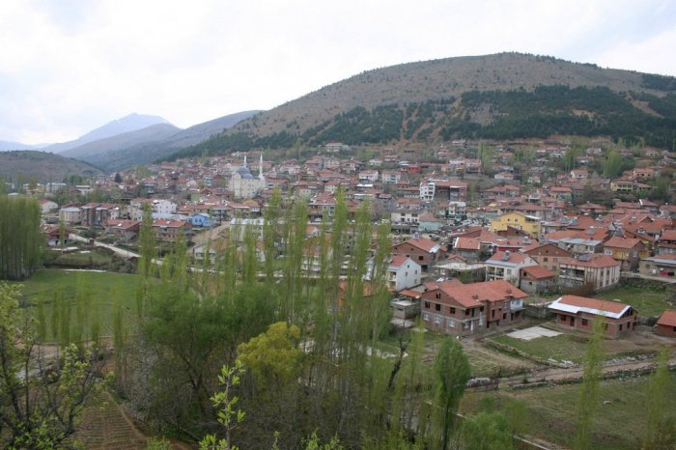

|  |
| --- |
| **Çelikhan** |
| Çelikhan ilçesi'nin, doğusunda Sincik, batısında Malatya’nın Doğanşehir ilçesi, güneyinde Adıyaman merkezi, kuzeyinde Malatya ili Yeşilyurt ilçesi ile çevrilidir.   Çelikhan İlçesi Adıyaman’a 56, Malatya’ya 95 km dir. Malatya-Adıyaman arasında bulunan Güneydoğu Torosların devamı olan yüksek dağların arasın da kurulmuş bir ilçedir. Rakımı , ilçe merkezi 1388 m dir. İlçenin yapısı dağlık ve engebelidir. İlçenin yüksek dağı Akdağ olup rakımı 2700 m yüksekliktedir. En önemli akarsuları Bulam ve Abdulharap çayıdır. Abdulharap çayı üzerin de Çat barajı kurulmuştur.  Çelikhan’ın ilk ismi Komişir olarak bilinir. Cumhuriyet Döneminden sonra bu isim Çelikhan olarak değiştirilmiştir. Çelikhan'ın yerleşik halkını Türk boylarından Hamkoda, Perta, Sisa ve Tilla oymakları oluşturmaktadır  Çelikhan, Adıyaman yöresinde olduğu gibi Hitit, Asur, Pers, Makedonya, Seleukos, Roma ve Bizans devletlerinin egemenliği altında kalmıştır. Hz. Ömer zamanında Arapların eline geçmiş ve Keysun’a bağlanmıştır. 949 yılında tekrar Bizanslılar tarafından alındıysa da 1071 yılında Malazgirt Zaferi’nden sonra Çelikhan yöresi Malatya ve Adıyaman illeriyle beraber Selçukluların eline geçmiştir. 1391-1389 yıllarında Yıldırım Beyazıt komutasındaki Osmanlılar bu bölgeyi Memlük beylerinin elinden almış ancak bir kaç yıl sonra bölge Timur ordularının egemenliğine girmiştir. 1516 yılında yapılan Koçhisar Savaşı sonunda bölge Yavuz Sultan Selim tarafından Dulkadiroğulları'non Osmanlı'ya katılmasıyla Osmanlı topraklarına dahil olmuştur.   Bugünkü Çelikhan bölgesi 1839 Tanzimat Fermanı’ndan sonra yapılan adli, askeri ve mülki ıslahat sonunda merkezi Harput olan Mamurat-ül Aziz eyaletine bağlanmıştır. ( Bu tarihte Mamurat-ül Aziz eyaletine bağlı üç sancaktan birini Malatya teşkil etmekteydi.) 1864 yılında vilayetlerin kurulması hakkındaki nizamname ile büyük kadılıklar ilçe, küçük kadılıklar ise bucak müdürlüğü haline getirilince “Ortaköy” adında bir bucak müdürlüğü kurulmuştur. Bu tarihten sonra eski adı Arga olan Malatya’nın Akçadağ ilçesine bağlı bir yerleşim birimi konumunu almıştır. 1927 yılına kadar Akçadağ’a bağlı olan Çelikhan, 1927-1931 yılları arasında Koçali Bucak Müdürlüğüne bağlanmıştır. 1931 yılında ise Çelikhan adıyla bir bucak müdürlüğü kurulmuştur.  Çelikhan 1869 depreminde büyük yıkıma uğramış, Merkez Camii civarında çok sayıda ev yıkılmıştır. Diğer taraftan 1934 yılında halk arasında “Mıtık” adı verilen bulaşıcı, salgın bir hastalığın Çelikhan’da baş göstermesi ile çok sayıda insan ölmüş, çok sayıda aile de civar il ve ilçelere göç etmek zorunda kalmıştır.   İlçe halkı geçimini tarım ve hayvancılıkla sağlamaktadır. Ancak yörenin engebeli oluşundan ötürü tarıma elverişli alanları oldukça sınırlıdır. Bununla birlikte, tütün, hububat, meyvacılık ve sebze tarımı yapılmaktadır.  Yörede turizm yönünden Çelikhan-Adıyaman karayolunun 5. km.de Beypınarı mesire yeri, ilçe merkezinde Zerban Suyu, Pınarbaşı Kasabası'nda Havşeri Pınarı ve Mestan, Recep Çayı, Jari Yaylası, Koyunpınarı yaylası ve Çat Barajı bulunmaktadır. |

**GZFT ANALİZİ**

|  |  |
| --- | --- |
| **GÜÇLÜ YÖNLER** | ZAYIF YÖNLER |
| |  | | --- | | **1.** Okulumuzun Anadolu İmam Hatip Lisesi olması dolayısıyla öğrencilerin sınavla seçilerek okula gelmesi  **2.** Dinamik, donanımlı ve özverili bir öğretmen kadromuzun olması  **3.** Okulumuzun diğer eğitim-öğretim kurumlarıyla işbirliği içinde olması  **4.** İl ve İlçe Milli Eğitim Müdürlüklerinin desteği  **5.** Nitelikli, özverili ve adil bir idari personelinin olması  **6.** Okul kütüphanesinin bulunması  **7.** Yeterli teknolojik donanıma sahip olması **8.** Öğrencilerin geleceğe yönelik bir hedeflerinin bulunması  **9.** Okul paydaşları arasında saygıya dayanan paylaşımlı bir ilişkin bulunması  **10** Sivil toplum örgütlerinin desteği  **11.** Sosyal sorumluluk bilincine sahip öğrencilerin bulunması  **12.** Fiziki donanıma sahip bir rehberlik servisinin bulunması  **13.** Okulun tanıtımı konusunda halkla ilişkilerimizin yeterli düzeyde olması  **14.** Okulun sınıflarında bulunan öğrenci mevcutlarının az olması  **15.** Öğretmenlerin anlayışlılığı, çocuklarla yakından ilgilenmesi, iyi ders anlatması  **16.** Güvenlik sorununun olmaması  **17.** Yardıma ihtiyacı olanlara yardım edilmesi  **18.** İdareyle öğretmenler arası ilişkilerin iyi olması  **19.** Bulunduğu bölgeye kurulan ilk imam hatip lisesi olması  **20.** Yerleşim yerinin gürültü ve hava kirliliğinden uzak olması  **21.** Okulun, bahçenin yeterli genişlikte ve sınıfların temiz olması  **22.** Katıldığı faaliyetlerde başarılı olması  **23.** Arkadaşlık bağının güçlü oluşu  **24.** Kurumda çalışan öğretmenler arasında ilişkilerin sıcak olması  **25.** Öğretmenlerle öğrenciler arasındaki iletişimin sağlıklı olması  **26.** Öğrencilerin okul disiplinini bozucu faaliyetlerde fazla bulunmaması  **27.** Düzenli olarak eğitim öğretimi güçlendirici seminerlerin yapılması  **28.** Öğrenci ve velilere göre okulda milli ve manevi değerlerin öğretildiğine olan inanç **29.** İdareci kadrosunun tecrübeli kişilerden oluşması  **30.** Öğretmenlerinin yüzde yüzünün bilgisayar biliyor olması | | 1. İşbirliğine ve proje üretimine açık olan öğrenci sayısının az olması  2. Tam gün eğitim yapılmasından dolayı kültürel ve sportif faaliyetlere yeteri kadar zaman ayrılamaması  3. Öğrencilerin bir bölümünde çalışma alışkanlığı ve başarılı olma azminin olmaması  4. Zamanı kullanma ve dakiklik konusunda eksikliklerimizin olması  5. Geniş çevreden öğrenci alındığı için velilerimizin çoğunun birbirini tanımaması  6. Velilerin bir kısmının her şeyi devletten bekliyor olması  7. İlçe dışından gelen öğrencilerimizin bazılarının uyum sorunun olması  8. Yeni okul olmanın getirdiği aidiyet bilincinin oluşmasının zaman alması  9. Sınıf kurallarının öğrenciler tarafından belirlenmemiş olması  10. Alınan kararların uygulanma durumunun yeterince takip edilememesi  11. Günlük ders saatinin fazla olması  12. Okul personelinin TKY ve OGYE’ye inancının olmaması.  13. Kişisel bilgide yeterli olunduğu zehabına kapılma, gelişmeye açık olamama  14-İlköğretimden iyi derece ile mezun öğrencilerin Adıyaman veya Malatya‘da okumak istemesi |
| FIRSATLAR | TEHDİTLER |
| 1-Hayırseverlerin varlığı  2-Stratejik planlamanın devlet politikası haline gelmesi  3-Hızlı teknolojik gelişmelerin eğitimde kullanılabilirliği ve uygulamada devlet politikası haline gelmesi  4-Okul bahçesinin her türlü çevre düzenlemesi ve ağaçlandırmaya müsait olması  5-Eğitim konusunda toplumun gelişen bilinci  6-Sivil toplum kuruluşlarının eğitime desteği  7-Taşıma sisteminin devlet politikası haline gelmesi | 1-Televizyonlardaki şiddet görüntülüleri  2-Eğitime verilen önemin düşük düzeyde olması 3-Okul çevresinde olumsuz davranışlara sahip gençlerin bulunması  4-Bazı ailelerin ekonomik durumunun iyi olmaması  5-Personel maaşlarının ve ücretlerinin az olması 6-Yoğun bürokratik işlemler  7-Eğitime ayrılan bütçe yetersizliği  8-Eğitimle ilgili yönetmeliklerin sık sık değişmesi |

**PEST ANALİZİ**

|  |  |
| --- | --- |
| **POLİTİK/ HUKUKİ FAKTÖRLER** | **EKONOMİK FAKTÖRLER** |
| 1- İlçe, il ve bakanlık stratejik planlarının incelenmesi,  2- Yasal yükümlülüklerin belirlenmesi,  3- Personelin yasal hak ve sorumlulukları,  4- Oluşturulması gereken kurul ve komisyonlar, sene başı öğretmenler kurulunda  belirlenmesi TKY ekipleri başta olmak üzere uyum içinde çalışmaktadır. | 1- Bakanlığımızca ayrılan ödenek dışında, okul aile birliği çerçevesinde hayırsever vatandaşlarımızın  yardımları okulumuzun toplam gelirlerini oluşturmaktadır. |
| **SOSYAL / KÜLTÜREL**  **FAKTÖRLER** | **TEKNOLOJİK FAKTÖRLER** |
| 1- Okulumuz öğrencilerinin bir çoğu yatılı yurtlarda kalmakta bu da birlikte yaşama  kültürünü kazanma sürecinde bir takım problemler doğurmaktadır.  2- Okulumuz yurdu dışında kalan öğrencilerin ulaşım, barınma ve sosyo- kültürel  farklılık gibi problemleri de önem arz eden konulardandır.  3- Okulumuz öğrencilerinin büyük bir bölümünün kırsal bölgelerden gelmiş olması kent kültürüne uyum sağlamaları konusunda bazı problemler doğurmaktadır. | 1- Okulumuz imkanlar dahilinde eğitimde teknolojinin maksimumu düzeyde kullanıldığı bir okuldur. |

**2.10. OKUL/KURUMUN SORUNLARINI BELİRLEME**

* Okulumuza ait binanın henüz tamamlanamaması ve geçici binada bulunmamız.
* Cumhuriyet İlköğretim okulu ile aynı bahçeyi kullanmamız ve bundan doğan çeşitli sorunlar.
* Ortaokul öğrencileri ile ortaöğretim öğrencilerinin aynı koridoru kullanıyor olmaları.
* Çok amaçlı salonumuzun olmaması.
* Fizik, felsefe, meslek dersleri alanlarında yeterli öğretmenin bulunmaması.
* İlçedeki olumsuz hava şartlarından ötürü köylerden taşımalı gelen öğrencilerin devamsızlık sorunları.
* Dersliklerimizde henüz akıllı tahta uygulamasına geçilememiş olması.